南京邮电大学 2018/2019学年 第一学期
《 模拟电子线路B 》期末试卷A卷
院(系) 班级 学号 姓名
题号 | 一 | 二 | 三 | 四 | 五 | 六 | 七 | 八 | 九 | 十 | 总 分
得分
得 分
一、选择填空题（每空1分，共计20分）
装 订 线 内 不 要 答 题
自 觉 遵 守 考 试 规 则，诚 信 考 试，绝 不 作 弊
1. N型半导体是在纯净半导体中掺入__五价______元素；P型半导体是在纯净半导体中掺入__三价______元素。
2. 利用稳压管的 反向击穿（特性） 实现稳压。
A、反向击穿特性，B、单向导电性，C、正向导通特性，D、电容特性
3.场效应管的输出特性可分为截止区、可变电阻区、 恒流区 ，击穿区等四个区域。
4. 晶体管工作在放大区时，发射结__A____，集电结为__B____。
A、正向偏置， B、反向偏置， C、零偏置， D、双向偏置
5. 在阻容耦合的放大电路中，影响上限频率f_{H}大小的因素是 A 。
A、晶体管极间电容， B、晶体管的非线性特性， C、耦合电容
6. 放大电路的输入信号频率升高到上限截止频率时，放大倍数幅值下降到中频放大倍数的_0.707或1/$\sqrt{2}$_或 $\sqrt{2}$_/2 _倍。
7. 某放大器要求输出电压几乎不随负载电阻的变化而变化，且信号源内阻很小，宜选用的负反馈类型为：_A 。
A. 串联电压；B. 并联电压；C. 串联电流；D. 并联电流；
8. 已知某放大器的频率特性表达式为 ， ，开环中频电
压增益=__40__dB，引入F=0.01负反馈后，闭环上限频率为 _800或796__HZ。
9通用型集成运算放大器的输入级大多采用___差动____放大电路，输出级大多采用____射级跟随器，射极输出器或共集电极___电路，偏置电路采用__电流源_____电路。
10.不同于其它比较器，迟滞比较器抗干扰能力强是因为 C 。
A、工作在线性状态， B、工作在非线性状态， C、具有回差， D、功耗小
11甲类放大电路是指放大管的导通角为 180或$π$ 。
12. 在正弦波振荡电路中，利用正反馈产生自激振荡，其幅值起振条件是 AF>1 ，相位平衡条件是 $φ_{A}+φ_{F}=2nπ$ 。
13. 受号调制的某调频波为，则此调频波调制指数= 5 和带宽= 60KHZ 。

得 分
二、（10分）单级共射放大电路中，设β=50，r_{bb'}=0Ω，U_{BEQ}=0.7V，各电容对信号频率均视为短路。
1.估算静态电流、电压：I_{BQ}、I_{CQ}、U_{CEQ}的值。
10K
R_{E}
10K
2.6K
50K
10K
R_{C}
R_{L}
R_{B1}
R_{B2}
C₁
C₂
U_{i}
U_{o}
+12V
T
R_{i}'
R_{o}
＋
－
＋
－
＋
＋
2.求R_{i}'，R_{o}的值。（R_{i}'见图所示）
3.电压放大倍数

U_{BQ}=2v,
I_{CQ}=I_{EQ}=(2-0.7)/2.6=0.5mA 2分
I_{BQ}=0.5mA/50=0.01mA 1分
U_{CEQ}=12-12.6*0.5=5.7V 1分
R_{i}'= r_{be}+ (1+β) R_{E}=kΩ 1分
R₀=R_{C}=10kΩ 1分
2分

得 分
三、（6分）题图所示为理想乙类互补推挽功放电路，设U_{CC}=15V，U_{EE}=−15V，R_{L}=4Ω，U_{CES}=0，输入为正弦信号。
试求：1.输出信号的最大交流功率；
2.每个晶体管最大耗散功率P_{Tm}和此时的效率。

1 Pom=1/2 * U_{CC}²/R_{L}⁼ 3分
2 P_{Tm}=0.2*Pom 或 2分
1分

得 分
四、（8分）电路如图，U_{GSoff}=-2V,I_{DSS}=2mA,U_{A}=-80V。1.求静态工作点I_{DQ}。2.为保证JFFT工作在恒流区，试问电源电压U_{DD}应取何值? 3.画出低频小信号等效电路。
I_{D}=I_{DSS}*(1-U_{GS}/U_{GSoff})²
U_{GS}=-I_{D}*Rs
两个方程1个1分（必须 要有），联立求解
I_{D1}=5.24mA(舍去) I_{D2}=0.76mA 2分
或U_{GS1}=-5.24v （舍去）） U_{GS2}=-0.76v

为保证进入恒流区 U_{GD}=U_{GS}-U_{DS}=U_{GS}-(U_{DD}-I_{D}*(R_{D}+R_{S})) <=U_{GSoff}
U_{DD}>=I_{D}*R_{D}- U_{GSoff}=6.56v 或6.6v 允许有误差 2分

(3)2分
g_{m}U_{gs}

r_{ds}
+
U_{i}
+
U_{gs}
R_{G}
+
R_{D}
R_{L}
U_{o}
(b)

得 分
五（6分）
1.该信号是调幅波还是调频波？
2.画出已调信号的频谱（注明频率和幅度）；
3.已调信号的频带BW=？
- 该信号为调幅波； 2分
- 已调信号频谱： 1+1=2分，频谱图中关键的数值（幅值和频点，只要有错扣1分，有对的得1分
频谱
Hz
10⁶-500
10⁶+500

10⁶

- 已调信号的频带：
2分

得 分
六、(10分)多级放大电路如图所示，1.为了降低电路的输出电阻和输入电阻，应如何连接反馈电阻R_{f} ，试在图上画出连线，并说明反馈类型；（在第一级和第三级之间引入反馈）2.估算深反馈条件下的闭环增益A_{uf}
连线4分，电压并联负反馈 3分
A_{uf}=-R_{f}/R_{b} 3分

得 分
七、（12分）放大电路及三极管的输出特性曲线如图所示．设三极管U_{BEQ}=0.7V，U_{i}为正弦交流信号。1.用图解法在输出特性曲线上确定静态工作点Q(U_{CEQ}，I_{CQ})； 2.当R_{L}＝2kΩ时，画出交流负载线，并求出不产生非线性失真的最大输出电压 动态范围U_{O(P-P)}。(设饱和压降U_{CES}=0V)
u

C

E

/
V
1
5
6
0
1

2
3

i_{B}=30μA
2
0

μ

A
10

μ

A

2
3

4
4
(
b)
i_{C}(mA)
Q
U_{CEQ}=3v, 2分 I_{CQ}=2mA 2分，可以允许有点误差，画图2分
R_{L}’=2kΩ//1.5kΩ=0.86kΩ或6/7kΩ.
与横轴交点U_{CEQ} +I_{CQ} R_{L}’=4.71v ，连接Q点画交流负载线。3分
最大输出电压 动态范围Uopp=2* I_{CQ} R_{L}’= 3.4或3.43v， 3分

得 分
八 (10分)两电路如图所示，试回答下列问题：
- 电感三点式振荡电路，电感2分，三点式1分，
f0< min(f₀₁,f₀₂) 3分
- 不能振荡 2分
不满足振幅条件AF>1 ，2分， 只说明振幅，可以给1分。 或说明是负反馈
得 分

九（10分）设下图所示差分放大电路中的晶体管VT₁、VT₂特性对称，且β＝50，U_{BE}＝0.7V，r_{bb’}＝300Ω。试估算：
1．静态工作点I_{C1}、I_{C2} 、U_{C1}、U_{C2}；
2．求双端输出时的差模放大倍数
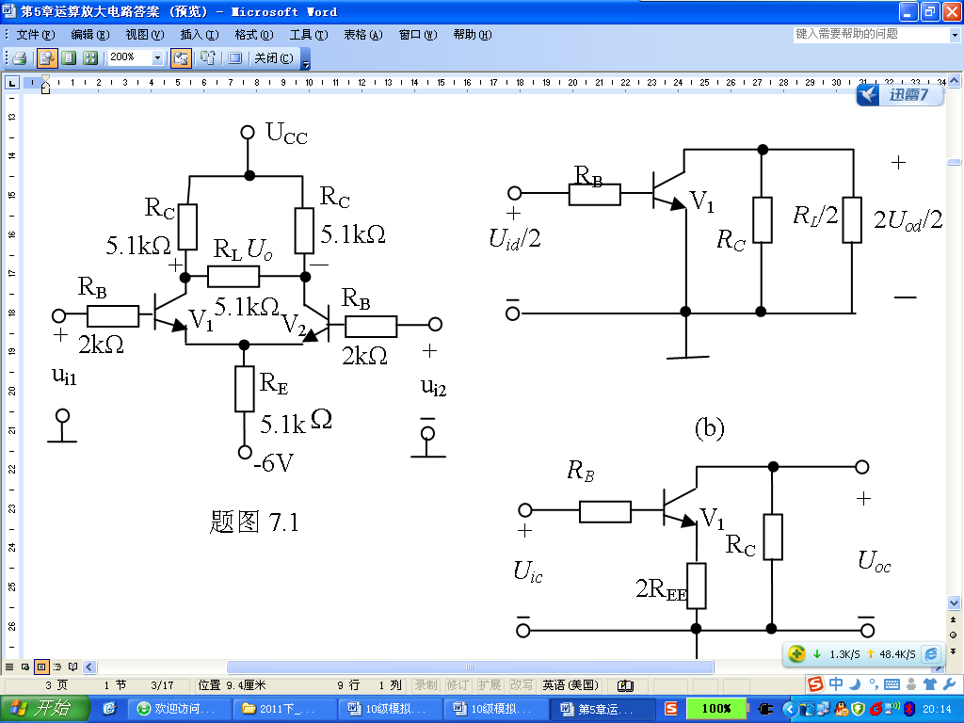
I_{BQ}*R_{B}+U_{BE}+2*(1+β)* I_{BQ} *R_{E}=0-(-6) 或 I_{BQ=} (0-U_{EE}-U_{BE} )/(R_{B}+2*( 1+β)* R_{E}) 2分
_{C1}= I_{C2}=β* I_{BQ} 2分
U_{C1=} U_{C1=}Ucc-Rc* U_{C1} 2 分
（2）r_{b’e}=(1+β)*U_{T}/ I_{EQ}= U_{T}/ I_{BQ}
r_{be}= r_{bb’}+ r_{b’e} 2分 这个公式必须有，没有的话，不给这2分
R_{L}’= Rc//(0.5*R_{L})
Au= -βR_{L}’/( r_{be}+R_{B}) = 2分
装 订 线 内 不 要 答 题
自 觉 遵 守 考 试 规 则，诚 信 考 试，绝 不 作 弊
得 分
十（8分）运放组成的电路如图所示，已知电源电压为±15V。
1.电路为何种比例运算电路？2.试求出u_{o}与u_{i}的关系式，并画出其传输特性曲线，且在图上标出关键点的值；

同相比例运算电路 2分
U_{O}=2U_{I} 2分
基本图形对（必须有限幅）2分，横轴电压和Ui标记1分，
纵轴电压和Uo标记1分

Uo
3v
+6v

-3v
-6v
-6v
Ui

